# Halaman Index

[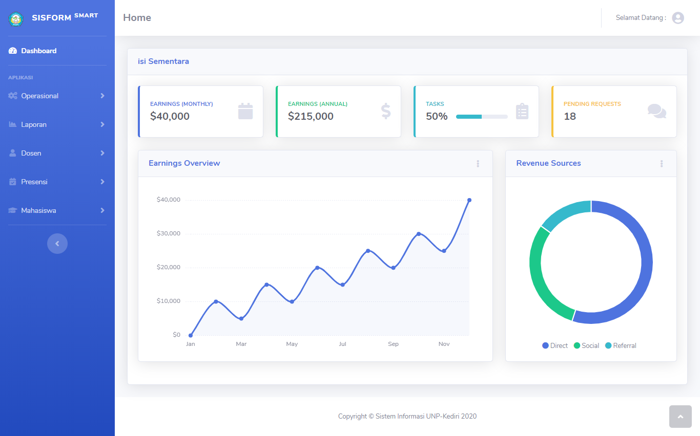](http://home.png)

Merupakan halaman awal ketika mengakses Aplikasi RPS REBOAN

# Olah Data Dosen

[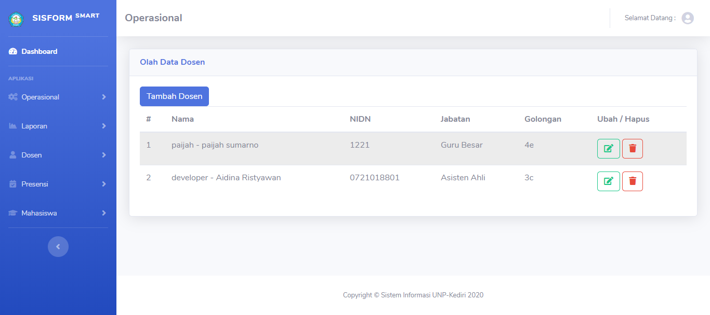](Olah%20Data%20Dosen.png)

Gambar tersebut adalah halaman olah data dosen, Kita dapat menambah data dosen dengan cara klik tombol “Tambah Dosen”, merubah (tombol kertas dan pensil - hijau) bahkan menghapus (tombol sampah – merah) data dosen dengan menggunakan tombol yang ada di sebelah kanan setiap baris data dosen

## Tambah Data Dosen

[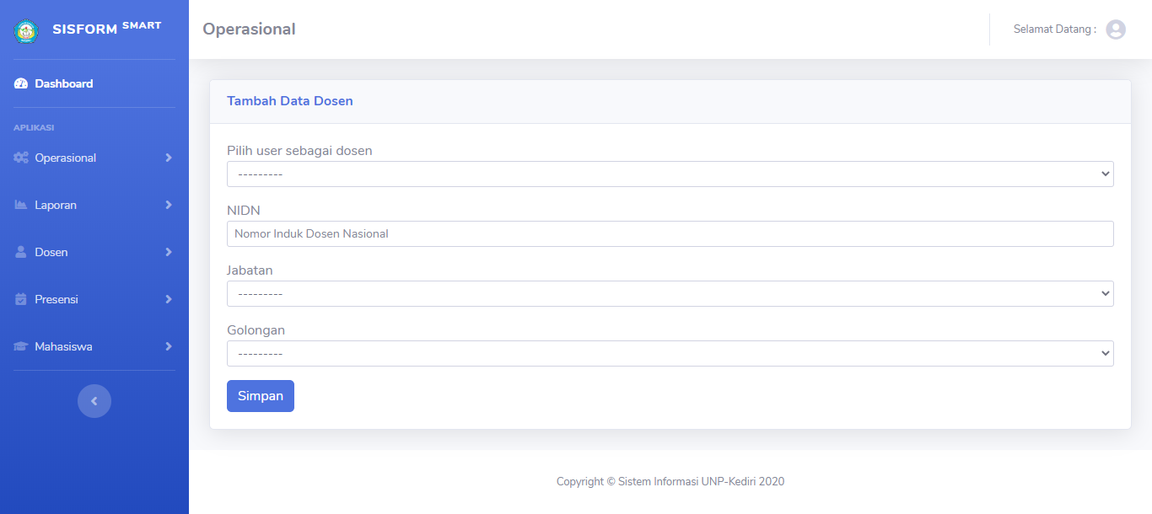](Olah%20Data%20Dosen%20-%20Tambah%20Data%20Dosen.png)

Berikut adalah salah satu fitur olah data dosen, yaitu tambah data dosen. Penamabahn data dosen dilakukan dengan memilih user yang akan dijadikan dosen, kemudian melengkapi NIDN, Jabatan dan Golongan. Setelah itu dapat kita klik tombol simpan

## Rubah Data Dosen

[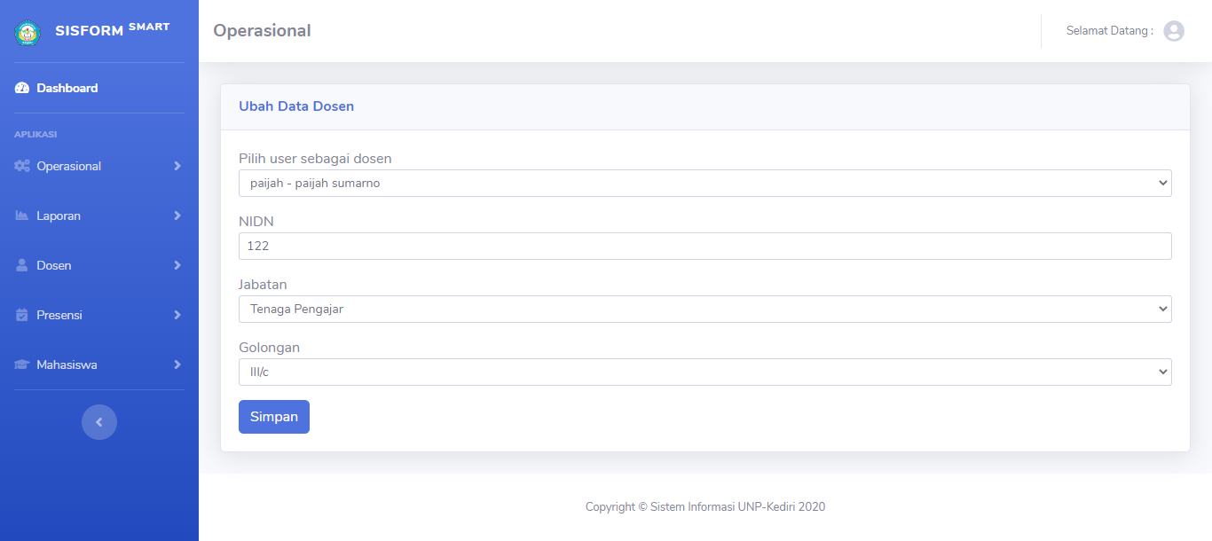](Olah%20Data%20Dosen%20-%20Rubah%20Data%20Dosen.png)

Berikut adalah salah satu fitur olah data dosen, yaitu rubah data dosen. Setelah kita klik tombol ubah data dari halaman, maka akan muncul gambar seperti di atas. Kita tinggal merubah NIDN, Jabatan dan Golongan. Kemudian klik tombol simpan

# User Profile

[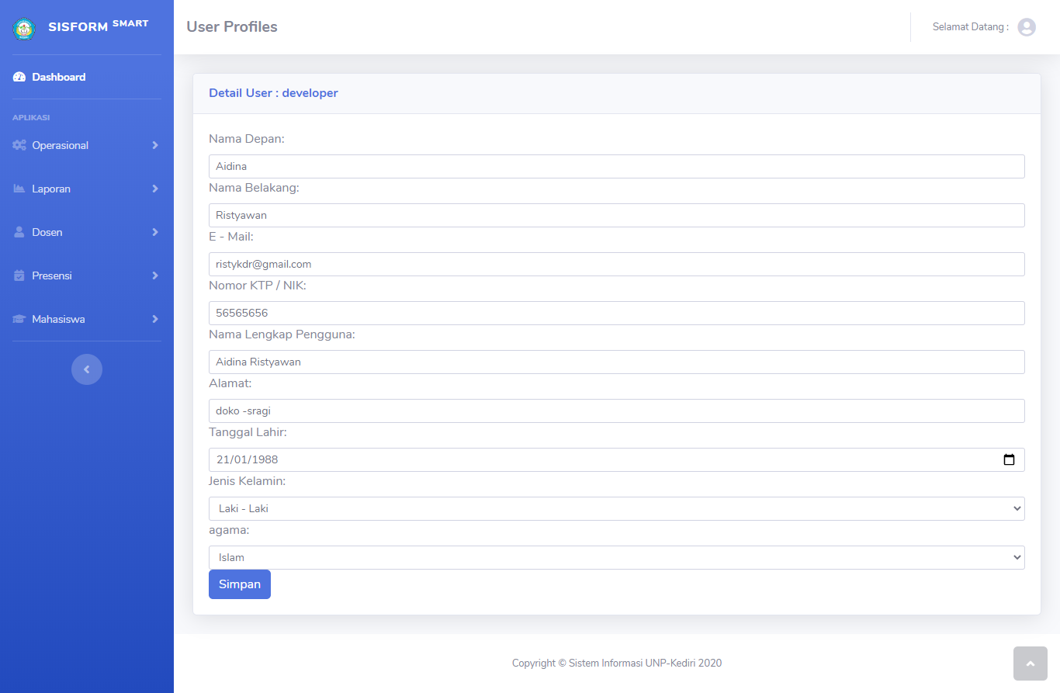](User%20Profile.png)

Gember tersebut merupakan detil informasi setiap user, termasuk detil informasi mengenai dosen

# Olah Data Mahasiswa

[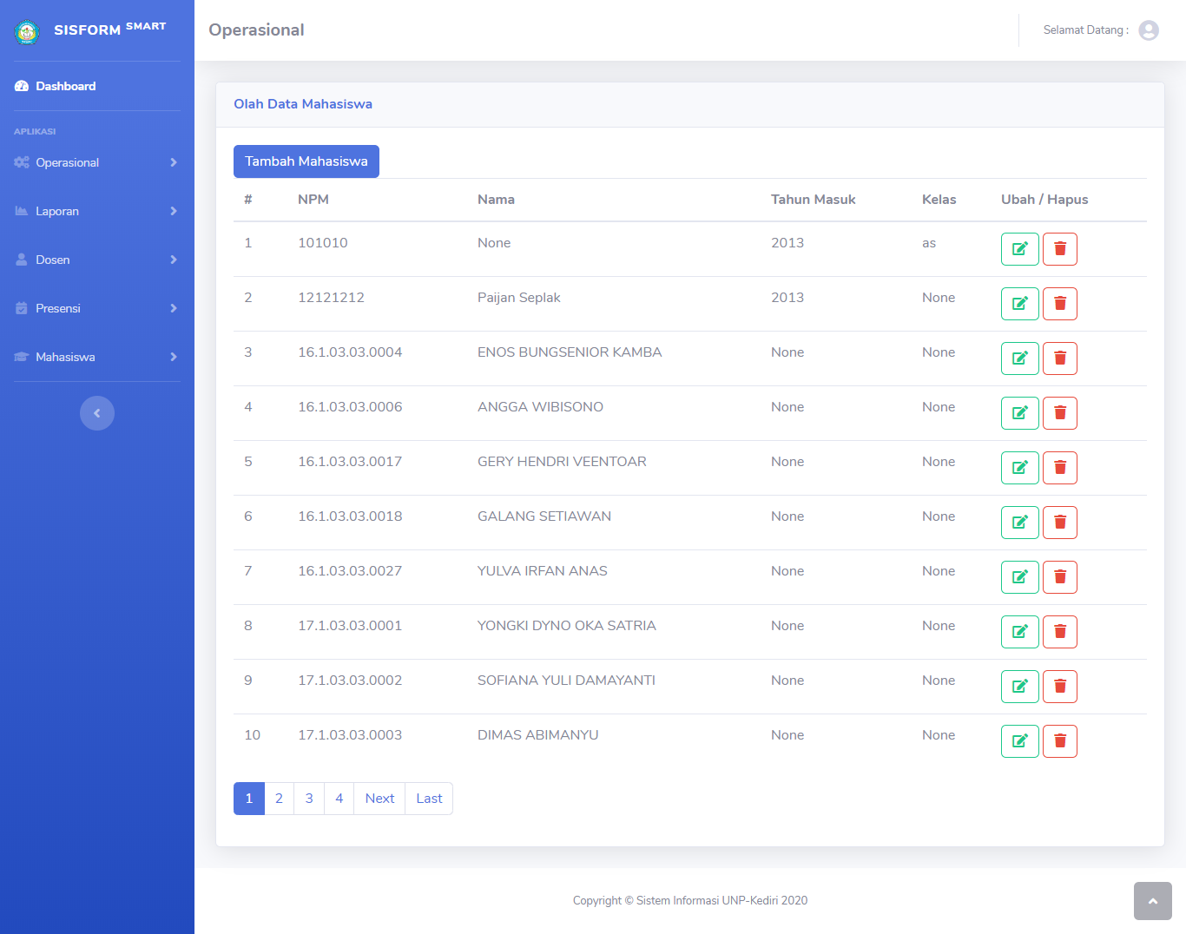](Olah%20Data%20Mahasiswa.png)

Gambar tersebut merupakan Halaman Olah Data Mahasiswa, dan sekaligus menampilkan daftar nama mahasiswa. Pada halaman tersebut terdapat fitur menambah data mahasiswa dengan cara klik tombol “Tambah Mahasiswa”, bahkan merubah dan menghapus

## Tambah Data Mahasiswa

[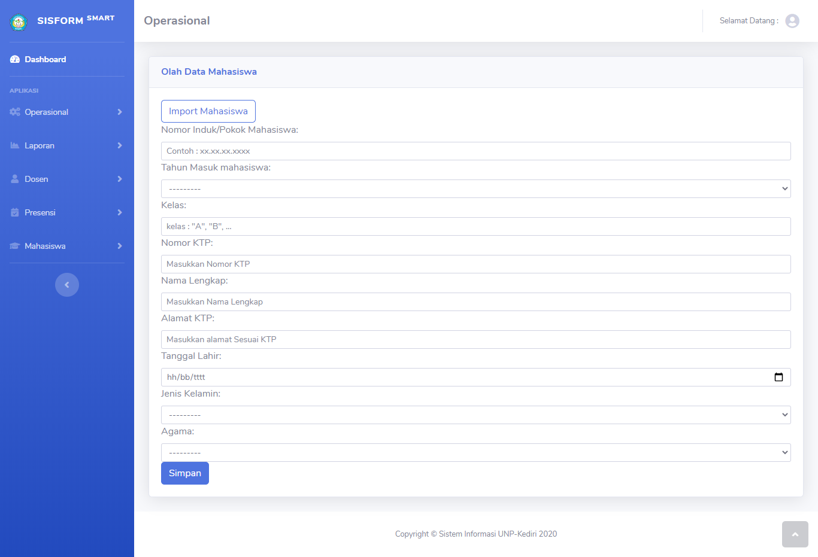](Olah%20Data%20Mahasiswa%20-%20Tambah%20Data%20Mahasiswa.png)

Berikut adalah halaman tambah data mahasiswa dengan cara menambahkan data satu persatu, kita juga dapat memasukkan data mahasiswa secara serentak (banyak data sekaligus) dengan menggunakan tombol “Import Mahasiswa”

## Import Data Mahasiswa

[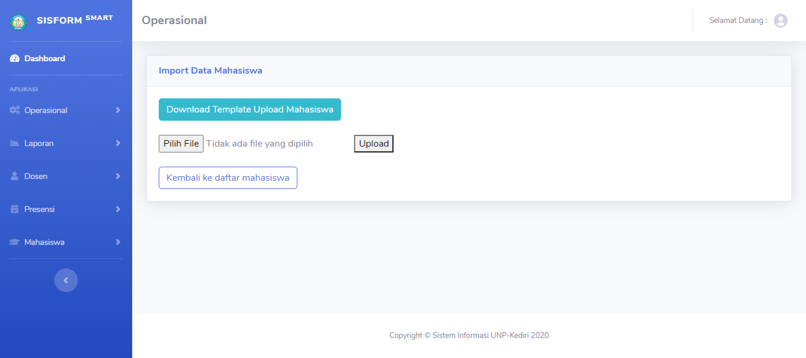](Olah%20Data%20Mahasiswa%20-%20Import%20Data%20Mahasiswa.png)

Berikut adalah halaman import data mahasiswa, untuk import data mahasiswa harus menggunakan template yang sudah ada (template dapat diunduh pada tombol “Download Template Upload Mahasiswa”) setelah itu kita masukkan data – data mahasiswa ke dalam template kemudian kita dapat mengunggah kembali data tersebut

## Rubah Data Mahasiswa

[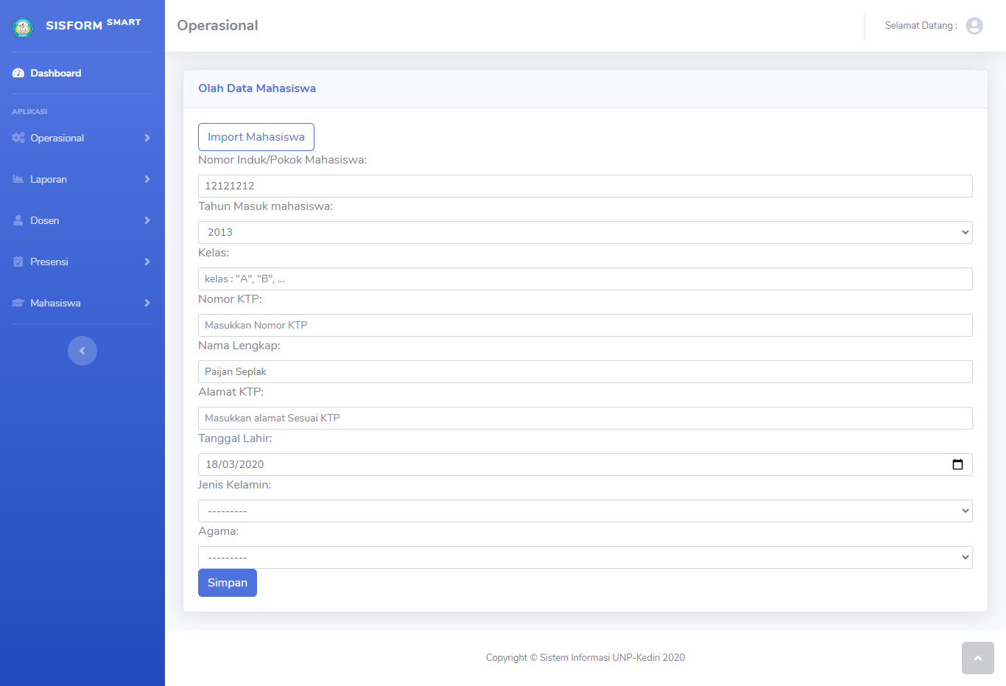](Olah%20Data%20Mahasiswa%20-%20Rubah%20Data%20Mahasiswa.png)

Berikut adalah halaman rubah data mahasiswa (yang dapat diakses dari halaman Olah Data Mahasiswa)

# Olah Data Matakuliah

